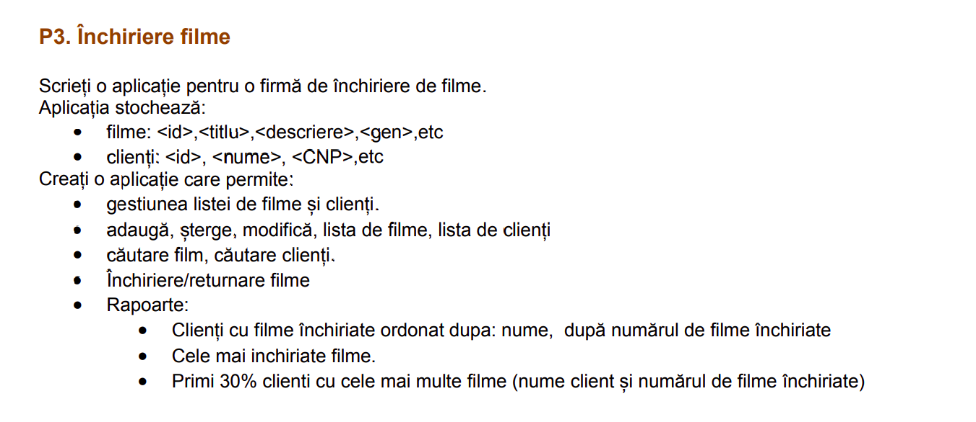

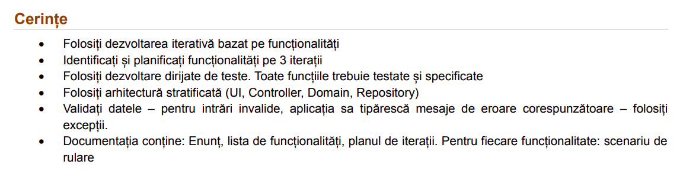

Explicarea functionalitatilor din Servicce
def service_adauga_client(self , client_id , nume , cnp): | Functia va prelua datele necesare despre un client , si va adauga un element de tip Client in lista
def service_adauga_film(self , film_id, titlu, descriere, gen): | Functia va prelua datele necesare despre un film , si va adauga un element de tip Film in lista
def service_sterge_client(self , client_id): | Functia va sterge un client pe baza id-ului
def service_sterge_film(self , film_id): | Functia va sterge un film pe baza id-ului
def service_modifica_client(self, client_id, nume_nou, cnp_nou): | Functia va modifica un client pe baza id-ului , cu numele si cnp-ul nou
def service_modifica_film(self , film_id, titlu_nou, descriere_noua, gen_nou): | Functia va mofica un film pe baza id-ului cu titlul nou ,descriere si genul

Plan Iteratii

Iteratia I | -Realizarea de clase precum Client , Film , Validare , gestiuneClienti si UI  -Crearea de teste pentru Service  -Realizarea de functii basic precum adaugare, eliminare , modificare  -Realizarea de validare a datelor ce intra
Iteratia II | -Crearea unei baze de date  -Adaugarea de functionalitati in Service
Iteratia III | -Imbinarea de UI si a Service pentru crearea aplicatiei in core

